臺中市向上國民中學107學年度藝術才能美術班入學甄試試題
科目：水彩 | 注意事項：  - 本試題紙上請勿作答。  - 答案請寫（畫）在試卷上。  - 本試題紙與試卷應一併繳回，否則依考試規則扣分。

【試題】桌面上的碗與水果
【說明】
1.將下圖所示四種水果安排至畫面，不可增減水果數量；
2.四種水果可整齊排列，亦可參差擺放，四種都必須畫出來；
3.四種水果可分別或全部放置於桌面、碗內或碗外，桌面和碗都必須畫出來。
【附 圖】
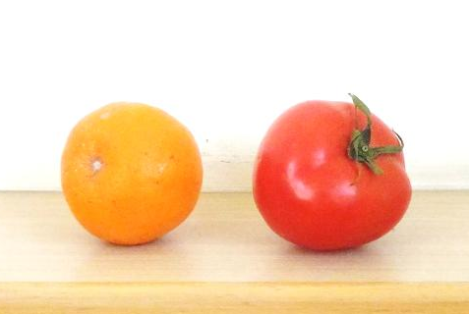 | 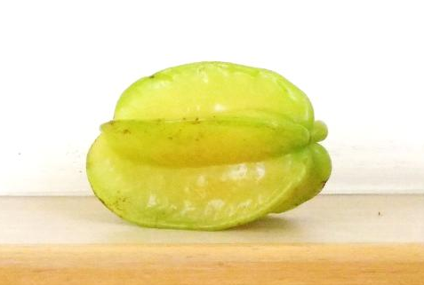 | 